Nr zadania:
28

SPRAWOZDANIE MERYTORYCZNE

z realizacji zadania na rzecz postępu biologicznego w produkcji roślinnej w 2021 roku

A. INFORMACJE OGÓLNE
Tytuł zadania: Ocena interakcji ziemniaka z bakteriami Dickeya solani na poziomie fenotypowym i molekularnym - identyfikacja genów kandydujących związanych z reakcją odporności
Numer zadania: 28
Numer zadania w planach IHAR-PIB: 3-1-00-3-04
Planowany okres realizacji zadania – 2021 r.
Planowane nakłady w zł: 353 360

B. DANE WNIOSKODAWCY
Imię i nazwisko osoby reprezentującej jednostkę badawczą, (tytuł lub stopień naukowy, stanowisko, nazwa i adres jednostki badawczej, telefon, fax)
Dr inż. Michał Rokicki
Dyrektor IHAR-PIB
Radzików
05-870 Błonie
Tel.: 22/ 733 45 02
Fax: 22/ 733 45 05

C. INFORMACJA O WYKONAWCACH
1. Zespół badawczy
kierownik zadania
imię i nazwisko | stopień i tytuł naukowy | miejsce zatrudnienia
Renata Lebecka | dr hab. | IHAR-PIB, Oddział Młochów
wykonawcy zadania
imię i nazwisko | stopień i tytuł naukowy | miejsce zatrudnienia
Waldemar Marczewski | prof. dr hab. | IHAR-PIB, Oddział Młochów
Anna Grupa-Urbańska | dr | IHAR-PIB, Oddział Młochów
Dorota Sołtys-Kalina | dr | IHAR-PIB, Oddział Młochów
Katarzyna Szajko | dr | IHAR-PIB, Oddział Młochów
2. Kierownik zadania
Renata Lebecka, dr hab.
Instytut Hodowli i Aklimatyzacji Roślin - PIB, Oddział Młochów,
ul. Platanowa 19, Młochów 05-831
tel. (0 22) 729 92 48 w. 207; tel. sekretariat (0 22) 729 92 48 w. 101
e-mail: r.lebecka@ihar.edu.pl
tel. (w razie nieobecności kierownika zadania): prof. W. Marczewski: (0 22) 729 92 48 w. 215
D. OPIS ZADANIA
1. Cele zadania

Lp. | Cel | Czy cel został zrealizowany
1 | Badanie molekularnych uwarunkowań uszkodzenia bulw na skutek zranienia oraz zranienia plus zakażenia przez bakterie D. solani, w bulwach, we wczesnej fazie t.j. 8 h po inokulacji. | Tak
2 | Badanie zawartości glikoalkaloidów w ekstraktach z liści w wybranych genotypach rodzaju Solanum. | Tak
3 | Badanie zawartości glikoalkaloidów w bulwach skrajnie podatnych i skrajnie odpornych na bakterie D. solani genotypów populacji mapującej DS-13. | Tak
4 | Badanie wpływu glikoalkaloidów w ekstraktach z liści roślin genotypów ziemniaka diploidalnego na wzrost bakterii D. solani i P. brasiliense sp. nov. | Tak
5 | Badanie możliwości określenia zdolności przechowalniczej bulw ziemniaka i porażenia przez patogeny ziemniaka powodujące choroby przechowalnicze na podstawie testu przechowywania wybranej próby bulw w warunkach prowokacyjnych do rozwoju patogenów. | Tak

2. Harmonogram realizacji zadania
Lp. | Nazwa zadania badawczego | Termin rozpoczęcia – zakończenia zadania w miesiącach od rozpoczęcia realizacji projektu | Przewidywane koszty realizacji tematu badawczego
1 | Ocena ekspresji genów kodujących białka różnicowe zidentyfikowane w bulwach form rodzicielskich populacji mapującej 8 h po inokulacji bakteriami D. solani. | 1-12 | 118 000
2 | Analiza jakościowa i ilościowa glikoalkaloidów w ekstraktach z liści w wybranych genotypach rodzaju Solanum | 1-12 | 63 000
3 | Analiza ilościowa glikoalkaloidów w bulwach genotypów populacji mapującej DS-13, skrajnie podatnych i skrajnie odpornych na bakterie D. solani. | 1-12 | 58 200
4 | Ocena wpływu glikoalkaloidów w ekstraktach z liści roślin genotypów ziemniaka na wzrost bakterii D. solani i P. brasiliense sp. nov. | 1-12 | 64 160
5 | Analiza zdolności przechowalniczej bulw ziemniaka i porażenia przez patogeny ziemniaka powodujące choroby przechowalnicze. I rok badań. | 1-12 | 50 000
RAZEM |  |  | 353 360

3. Opis tematów badawczych
3. 1. Temat badawczy 1. Ocena ekspresji genów kodujących białka różnicowe zidentyfikowane w bulwach form rodzicielskich populacji mapującej 8 h po inokulacji bakteriami D. solani.
Celem tematu badawczego jest zdobycie wiedzy na temat molekularnych uwarunkowań uszkodzenia bulw na skutek zranienia oraz zranienia plus zakażenia przez bakterie D. solani, w bulwach, we wczesnej fazie t.j. 8 h po inokulacji.

- Wybór diploidalnych mieszańców Solanum spp. z populacji mapującej DS-13 o skrajnej reakcji na zakażenie przez bakterie D. solani

Materiały i metody
Materiałem badawczym były: (a) bulwy 37 mieszańców Solanum spp., genotypów potomnych populacji mapującej DS-13, otrzymanej po skrzyżowaniu genotypów DG 00-270 i DG 08-305,
o skrajnej reakcji na zakażenie D. solani (b) bakterie D. solani, zsekwencjonowany i dobrze scharakteryzowany wysokoagresywny szczep IFB0099 (Slawiak i in. 2009; Golanowska i in. 2015; 2018).

Inokulacja bulw
Ocenę porażenia bulw prowadzono metodą opisaną przez Lebecką i in. (2019). Bulwy ziemniaka myto i układano do wyschnięcia 24 h przed inokulacją. Bulwy inokulowano w zranienie (długości 10 mm
i średnicy 2 mm) 10 µl zawiesiny o koncentracji 10⁸ j.t.k.∙ml⁻¹. Po zakażeniu na zranieniu umieszczano wazelinę za pomocą kawałka parafilmu. Bulwy zroszone wodą destylowaną za pomocą spryskiwacza zamykano szczelnie w pojemnikach do przechowywania żywności (po 10 bulw/pojemnik). Testowano po 5 bulw z każdego z 37 wybranych genotypów z populacji mapującej. Reakcję bulw na zakażenie oceniano po trzech dniach inkubacji w temp. 26 °C. Do oceny stosowano dwa parametry: średnią masę zgniłej tkanki [g] i udział bulw porażonych. Do analizy wyników dołączono dane średniego porażenia bulw i średniego udziału bulw porażonych otrzymane w latach 2017-2019 w ramach zadania 56. na rzecz postępu biologicznego w produkcji roślinnej.

Wyniki
Wyniki średniego porażenia bulw i średniego udziału bulw porażonych 37 genotypów z populacji mapującej otrzymane w 2021 r. są zamieszczone w załączniku nr 1. Zakres porażenia testowanych genotypów w 2021 r. wynosił od 0 – 6,7 g. Na Rys. 1 pokazano zdjęcie przekrojonych bulw dwóch genotypów należących do skrajnych grup odporności.
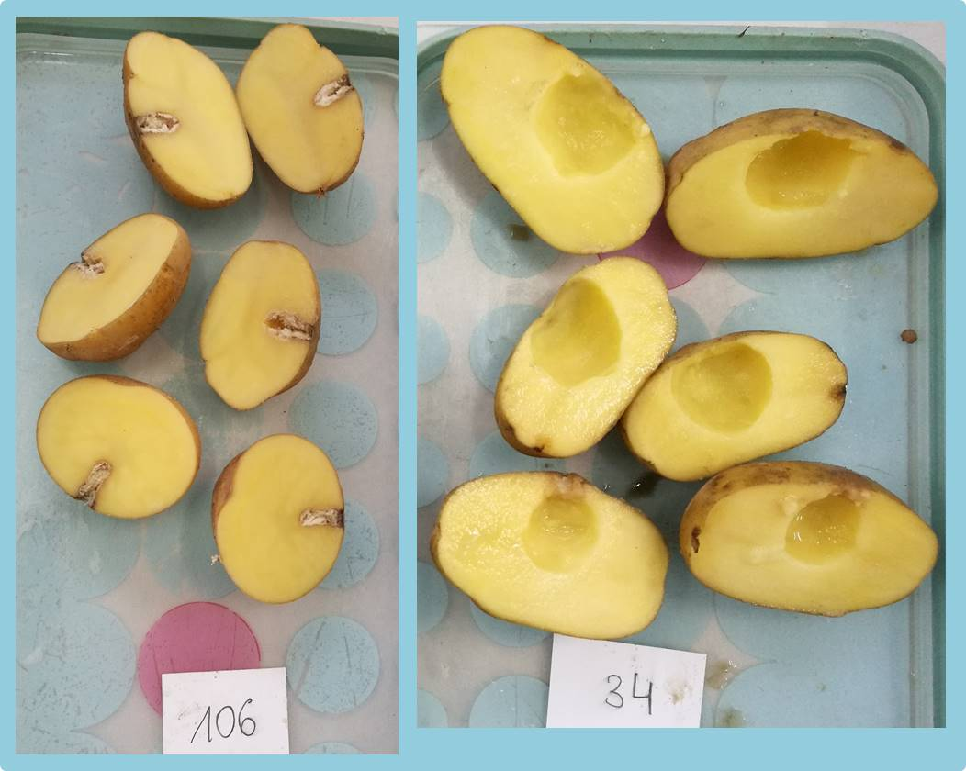

Rys. 1. Porażenie bulw przez bakterie
D. solani dwóch różniących się poziomem odporności genotypów diploidalnych (DS-106 i DS-34,
z usuniętą zgniłą tkanką) z populacji mapującej.

Wyniki średniego porażenia i udziału bulw porażonych genotypów testowanych w latach 2017-2019 i 2021 pokazano na Rys. 2 i 3.
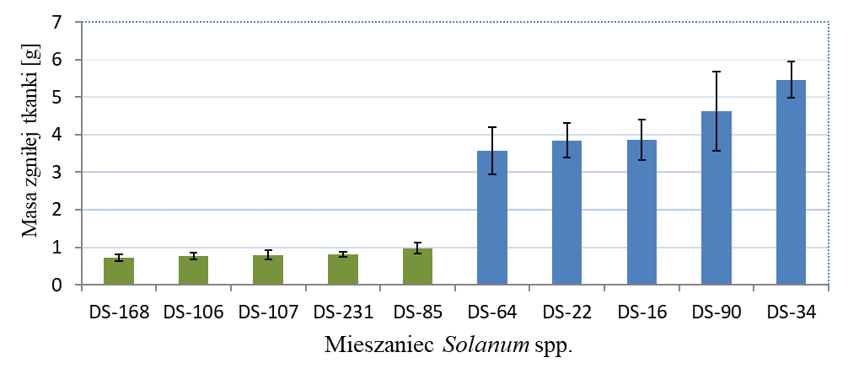
Rys. 2. Średnie czteroletnie porażenia bulw ziemniaka [g] w wybranych genotypach z diploidalnej populacji mapującej DS-13, o skrajnej reakcji na porażenie przez bakterie. Wąsami oznaczono błąd standardowy średnich.

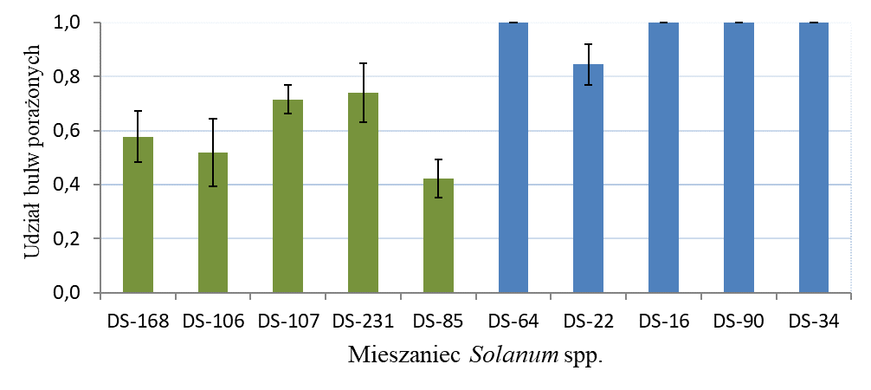
Rys. 3. Średnie czteroletnie udziału bulw porażonych w wybranych genotypach z diploidalnej populacji mapującej DS-13. Wąsami oznaczono błąd standardowy średnich.

Średnia masa zgniłej tkanki bulw genotypów o wysokiej odporności wynosiła 0,83 g, w wybranych genotypach podatnych wynosiła 4,2 g. W grupie genotypów odpornych 60% bulw uległo porażeniu,
w grupie podatnych 96%.

Dyskusja
Białka różnicowe zidentyfikowano 8 godzin po inokulacji przez bakterie D. solani w formach rodzicielskich populacji mapującej, odpornej i podatnej (Lebecka i in. 2019). Cecha odporności bulw ziemniaka na porażenie przez bakterie pektynolityczne jest poligeniczna i podlega wpływom warunków środowiska. W celu weryfikacji związku tych białek z odpornością na bakterie D. solani powtórzono test wybranych 37 genotypów należących do najpodatniejszych i najodporniejszych genotypów z populacji mapującej DS-13 (testowanych w latach 2017-2019) (Lebecka i in. 2021)
i wybrano do badań po 5 genotypów, charakteryzujących się najniższym lub najwyższym porażeniem. Przy wyborze genotypów do badań ekspresji genów kierowano się także zdrowotnością bulw. Niektóre genotypy pod koniec okresu przechowywania wykazywały objawy innych chorób przechowalniczych, takich jak sucha zgnilizna bulw ziemniaka czy parch zwykły.

Wnioski
Do badań ekspresji genów we wczesnej fazie inokulacji wybrano 10 mieszańców Solanum, różniących się reakcją na porażenie przez bakterie D. solani. Genotypy o wysokiej odporności: DS-85, DS-106, DS-107, DS-168, DS-231 i najpodatniejsze: DS-16, DS-22, DS-34, DS-64, DS-90.

- Weryfikacja ekspresji wyselekcjonowanych genów

Materiały i metody
Geny kodujące białka różnicowe form rodzicielskich populacji mapującej 8 h po inokulacji bulw wymienione są w Tabeli 1.

Tabela 1. Startery wykorzystane do badania ekspresji genów wybranych białek różnicowych.
L.P. |  | Gen/białko | Sekwencje starterów 5' - 3' | Długość amplikonu [pz] | Temperatura przyłączania starterów [ºC]
1. | M0ZJ50 / Inhibitor metalokarboksypeptydazy |  | F:GCCACAAGAAACATTGCGLA  R:CAGAGGGTAATTCCCAAGCA | 105 | 65
2. | M1D4V9 / Inhibitor metalokarboksypeptydazy |  | F:AAACCATAATGGCTGCCAAA  R:CATGTCTCGAAGAGCCATCA | 125 | 65
3. | B3F8F4 / Glutaredoksyna |  | F: TTTGTTGTCGAAGCTTGGTG  R: AACAAGCTTCCCTTCCCTGT | 187 | 65
4. | M1BMR6 / Oksydaza katecholowa |  | F: TCCCATTGGCTAAACTCGAC  R:CCACGTTCAAAAACACATCG | 162 | 65
5. | P08454 / Inhibitor 1 proteinazy indukowany zranieniem |  | F: GLAAACTCTCTTGGCACGA  R: CCCTTAGCAAGCTTTGTTGG | 126 | 65
6. | P01080 / Inhibitor proteinazy typu-2 K |  | F: GGGCTTTCATTTGGLAAGGA  R: AGCAACCCTTGTACCCTGTG | 162 | 65
F - starter F (ang. Forward), R - starter R (ang. Reverse), pz – pary zasad.

Bulwy wybranych genotypów zakażano jak opisano powyżej w części inokulacja bulw (str. 3).
Po trzy bulwy każdego z 10 wybranych genotypów, w każdym z trzech wariantów: bulwy uszkodzone mechanicznie inokulowane bakteriami (B), bulwy uszkodzone traktowane wodą (W), bulwy nieuszkodzone (K). Fragmenty bulw (ok. 250 mg) wycinano wzdłuż miejsca inokulacji 8 godzin
po inokulacji, zamrożono w ciekłym azocie, a następnie przechowywano w temp. - 80ºC do czasu izolacji RNA.
Do izolacji RNA zastosowano metodę z zastosowaniem TRIZOLU, wg Chomczyńskiego i Sacchi (1987) z modyfikacjami. Zamrożone fragmenty bulw rozcierano w moździerzu w ciekłym azocie, następnie dodawano 1 ml odczynnika Trizol (z ROTI®Aqua-Phenol, ROTH), dokładnie mieszano
i inkubowano przez 15 min. Następnie wirowano przy prędkości 12 000×g przez 10 min., supernatant pobierano do nowej probówki, do której dodawano po 200 μl chloroformu, dokładnie mieszano
i inkubowano 15 min. w temp. pokojowej. Następnie wirowano przy prędkości 12 000×g przez 15 min. w temp. 4 °C. Fazę wodną zbierano do nowych probówek i ponownie łączono z chloroformem
w stosunku 1:1(v/v). Mieszaninę wirowano przy prędkości 12 000×g przez 15 min. w temp. 4 °C. Fazę wodną zbierano do nowych probówek typu eppendorf i wytrącano w obecności: izopropanolu, 0,8 M octanu sodu oraz 1,2 M NaCl, w stosunku 1:1(v/v) przez 30 min. temp. -20 °C. Próbki wirowano przy prędkości 12 000×g przez 15 min. w temp. 4 °C. Supernatant usuwano. Otrzymany osad płukano dwukrotnie w 75% etanolu (1 ml) i wirowano przy prędkości 7 500×g przez 5 min. w temp. 4°C. Supernatant usuwano. Otrzymany osad suszono przez 5 min. w temp. pokojowej. Następnie RNA rozpuszczano w 20 μl H₂O. W celu wyeliminowania zanieczyszczeń DNA, próbki poddawano inkubacji z DNazą (Direct-zol RNA Miniprep, Zymo Research) zgodnie z zaleceniami producenta. Reakcję prowadzono w objętości 20 μl, przez 15 min. w temp. pokojowej. Jakość i ilość RNA zmierzono na aparacie NanoDrop Lite. RNA (1 μg) poddawano reakcji odwrotnej transkrypcji. Zastosowano zestaw z enzymem RevertAid Reverse Transcriptase (Thermo Scientific Maxima First Strand cDNA Synthesis Kit for RT-qPCR), zgodnie z zaleceniami producenta. Reakcję przeprowadzano w warunkach: inkubacja 10 min. w 25 °C, następnie 30 minut w 50 °C. Inaktywacja
w 85 °C przez 5 min. Otrzymane cDNA przechowywano w temp. -20 °C. cDNA wykorzystano do przeprowadzenia PCR w czasie rzeczywistym (qPCR, ang. quantitative PCR). Mieszanina reakcyjna (10 μl) składała się z: 5 μl odczynnika SYBR Green PCR MasterMix (Thermo Fisher Scientific), 1 μl 10-krotnie rozcieńczonej matrycy cDNA oraz 1 μl pary specyficznych starterów i 3 μl H₂O. Sekwencje starterów genów badanych kodujących białka różnicowe, wraz z odpowiednimi dla nich temperaturami przyłączania starterów przedstawiono w Tabeli 1.
Wszystkie analizy wykonywano w trzech powtórzeniach technicznych. Dla każdej pary starterów wykonywano dodatkowo reakcje kontrolne bez matrycy cDNA (NTC, ang. no template control). Reakcję przeprowadzono w aparacie LightCycler® 480 (Roche Diagnostic). Warunki reakcji PCR: Cykl 1: inkubacja wstępna - aktywacja polimerazy 95 °C- 5 minut. Cykl 2 (40x): (denaturacja 95 °C -10 sekund, przyłączanie starterów 65 °C 20 sekund, wydłużanie łańcucha i pomiar fluorescencji 72 °C 30 sekund). Cykl 3: 95 °C- 5 sekund. Cykl 4: Krzywa topnienia Pomiar fluorescencji 68 °C Skok:
0,5 °C 10 sek/temp. Cykl 5 Zakończenie 10 °C przez ∞.
Obliczono względny poziom ekspresji 2^-dCt, gdzie dCt = Ct (analizowanego genu) – Ct (genu referencyjnego). Na podstawie badań wstępnych wybrano gen α-tubuliny jako gen referencyjny.
Na Rys. 4 (a-f) pokazano iloraz względnej ekspresji genów w bulwach ranionych traktowanych wodą do bulw kontrolnych, oraz bulw ranionych inokulowanych bakteriami do bulw kontrolnych. Analizy statystyczne przeprowadzone na wynikach 2^-dCt przy użyciu programu Statistica posłużyły
do pokazania, które z różnic względem kontroli były statystycznie istotne (oznaczone gwiazdką).
Na wykresie umieszczono dwie linie, pokazujące wartości dla których ekspresja jest wyższa
co najmniej dwukrotnie od kontroli (Y ≥ 2), lub co najmniej dwukrotnie niższa w porównaniu do kontroli (Y ≤ 0,5).

Wyniki
Względną ekspresję genów białek różnicowych przedstawiono na Rys. 4 (a-f). Stwierdzono istotny wzrost ekspresji genu kodującego inhibitor metalokarboksypeptydazy (M0ZJ50) w dwóch genotypach, odpornym (DS-168) i podatnym (DS-16) w bulwach po zranieniu traktowanych wodą. Wzrost ekspresji innego genu kodującego inhibitor metalokarboksypeptydazy (M0ZJ50) oraz genu glutaredoksyny (B3F8F4) stwierdzono także w bulwach zranionych DS-16. Istotne obniżenie ekspresji genu M0ZJ50 stwierdzono w dwóch genotypach odpornych DS-107 i DS-85 i jednym podatnym DS-90. Niższą ekspresję genu M1D4V9 stwierdzono w genotypie odpornym DS-85, podatnym DS-64, zarówno w bulwach ranionych jak i w inokulowanych oraz w genotypie podatnym DS-90 w bulwach zranionych. Obniżoną ekspresję genu B3F8F4 stwierdzono w bulwach inokulowanych w podatnym genotypie DS-64 a genu P1080 – w odpornym genotypie DS-106 i podatnym – DS-90. Wzrost ekspresji genu P1080 stwierdzono w bulwach zranionych odpornego genotypu DS-107.
a)
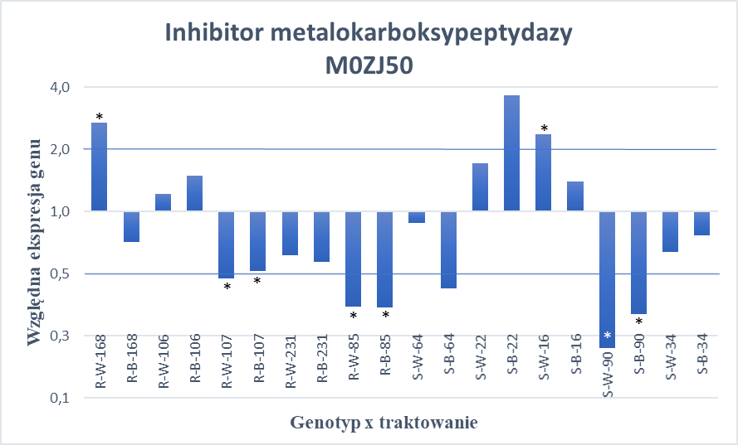
b)
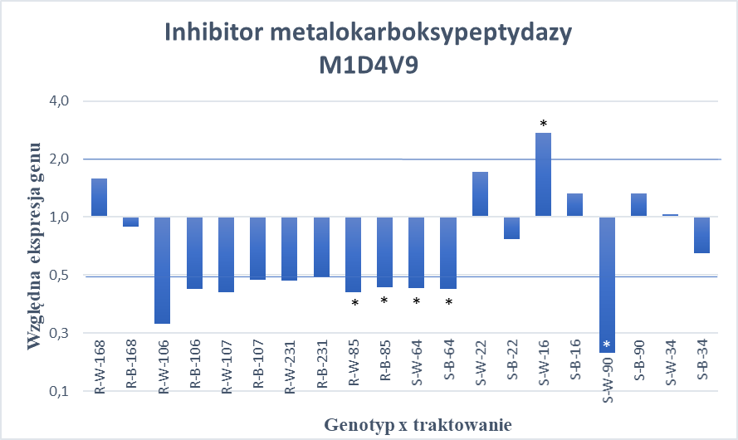

c)
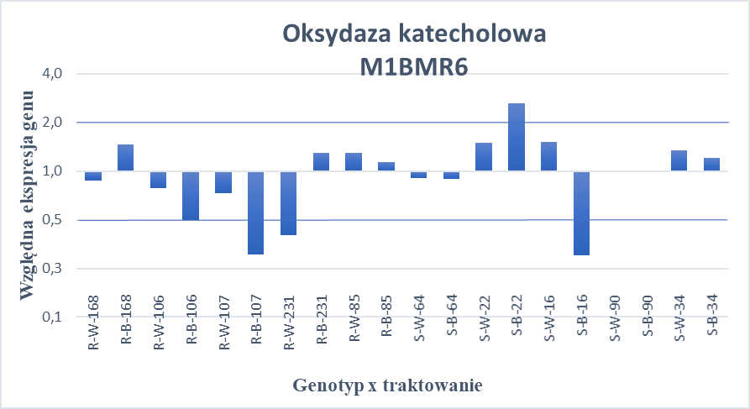

d)
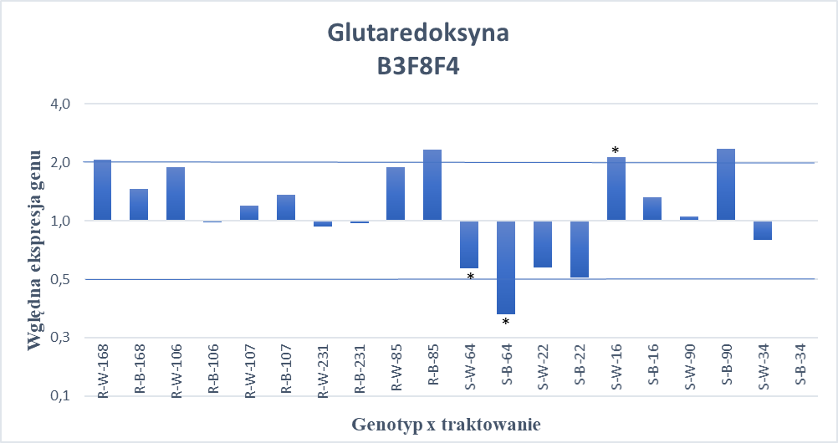

e)
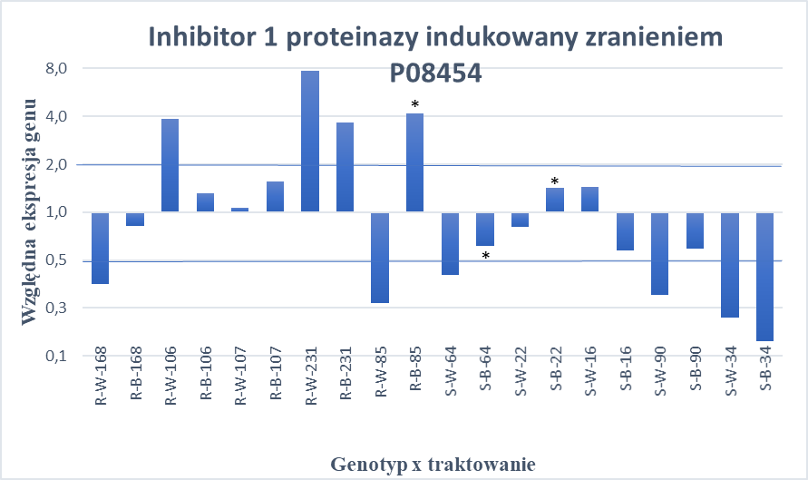

f)
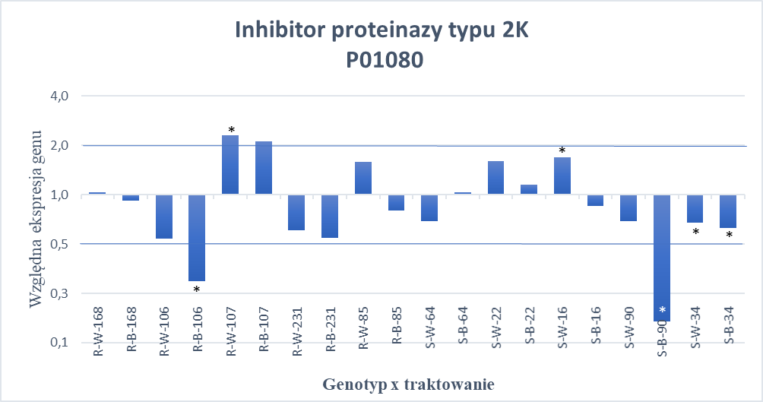
Rys. 4 (a-f). Względna ekspresja genów w bulwach zranionych traktowanych wodą (W) do bulw kontrolnych (K), oraz bulw ranionych inokulowanych bakteriami (B) do bulw kontrolnych: a) Inhibitor metalokarboksypeptydazy (M0ZJ50), b) Inhibitor metalokarboksypeptydazy (M1D4V9), c) Oksydaza katecholowa (M1BMR6) d) Glutaredoksyna (B3F8F4), e) Inhibitor 1 proteinazy indukowany zranieniem (P08454), f) Inhibitor proteinazy typu-2 K (P01080). Względna ekspresja genów 2^-dCt, gdzie dCt = Ct (analizowanego genu) – Ct (genu referencyjnego α-tubuliny). * różnice statystycznie istotne pomiędzy średnimi 2^-dCt (K, W, B) według testu Duncana. Niebieskie linie pokazują wartości, dla których ekspresja różni się co najmniej dwukrotnie w porównaniu do kontroli (ekspresja wyższa od kontroli dla Y ≥ 2, niższa - dla Y ≤ 0,5).

Dyskusja
Geny do oceny ekspresji wybrano na podstawie identyfikacji białek różnicowych 8 h
po inokulacji bakteriami D. solani w formach rodzicielskich populacji mapującej, powstałej
po skrzyżowaniu formy odpornej z podatną na bakterie D. solani (Lebecka i in. 2019), a także
na podstawie danych literaturowych. Aktywność proteaz, enzymów wydzielanych przez bakterie pektynolityczne, regulowana jest przez inhibitory proteaz (P01080), inhibitory metaloproteaz (M0ZJ50, M1D4V9) roślin gospodarzy (Ryan, 1990). Inhibitory proteaz działają hamująco
na mikroorganizmy izolowane z gnijących bulw ziemniaka (Senser i in. 1974). Inhibitory metaloproteinaz są indukowane zranieniem (Molesini i in. 2018). Oksydaza katecholowa należąca do polifenolowych oksydaz katalizuje utlenianie fenoli do hydrochinonu, jej poziom wzrasta po zranieniu i infekcji bulw przez bakterie pektynolityczne (Ngadze i in. 2012). Glutaredoksyny są zaangażowane
w regulację białek w stresie oksydacyjnym po infekcji, na przykład wirulentne szczepy nekrotroficznego patogenu Botrytis cinerea indukują ekspresję glutaredoksyny (ATGRXS13),
w odróżnieniu od niewirulentnych szczepów (La Camera i in. 2011). Geny trzech białek, M1D4V9, P01080 i M1BMR6 zlokalizowano na mapie ziemniaka, ale żaden z nich nie występował w regionach zmapowanych QTLs dla odporności na D. solani (Lebecka i in. 2020). Podjęliśmy próbę sprawdzenia, czy geny białek różnicowych odgrywają istotną rolę we wczesnej fazie infekcji bulw przez bakterie
D. solani.

Wnioski
Na podstawie oznaczenia ekspresji genów kodujących inhibitory metalokarboksypeptydazy (M0ZJ50, M1D4V9), inhibitory proteaz (P08454, P01080), glutaredoksynę (B3F8F4) i oksydazę katecholową (M1BMR6), w bulwach odpornych i podatnych na bakterie D. solani genotypów z populacji mapującej we wczesnej fazie infekcji, t.j. 8 h po zakażeniu, nie potwierdzono istotnego związku tych genów
z odpornością bulw na porażenie bakteriami D. solani. Istotnie różny poziom ekspresji genów
w stosunku do nietraktowanej kontroli stwierdzono w bulwach niewielu genotypów badanych.
Na podstawie wyników siedmiu niezależnych doświadczeń inokulacji bulw zbieranych w czterech różnych latach wybrano z populacji mapującej genotypy odporne i podatne na bakterie D. solani. Wybrane genotypy zostaną wykorzystane do sekwencjonowania RNA w celu wyselekcjonowania genów kandydujących związanych z odpornością bulw w trzech różnych fazach infekcji.

Chomczyński P i Sacchi N (1987) Single-step method of RNA isolation by acid guanidinium thiocyanate–phenol–chloroform extraction. Anal Biochem 162:156–159.
Golanowska M, Galardini M, Bazzicalupo M, Hugouvieux-Cotte-Pattat N, Mengoni A, Potrykus M, Slawiak M., Lojkowska E. 2015. Draft genome sequence of a highly virulent strain of the plant pathogen Dickeya solani, IFB0099. Genome Announc 3(2):e00109-15. https://doi:10.1128/genomeA.00109-15
La Camera S, L'haridon F, Astier J, Zander M, Abou-Mansour E, Page G, Thurow C, Wendehenne D, Gatz C, Métraux JP, Lamotte O. 2011. The glutaredoxin ATGRXS13 is required to facilitate Botrytis cinerea infection of Arabidopsis thaliana plants. Plant Journal 68(3):507-19.
Lebecka R., Kistowski M., Dębski J., Szajko K., Murawska Z., Marczewski W. 2019. Quantitative proteomic analysis of differentially expressed proteins in tubers of potato plants differing in resistance to Dickeya solani. Plant and Soil, 441:317–329.
Lebecka R, Śliwka J, Grupa-Urbańska A, Szajko K, Marczewski W. QTLs for potato tuber resistance to Dickeya solani are located on chromosomes II and IV. Plant Pathology. 2021, 70 (7) 1745-1756
Molesini B, Rotino GL, Dusi V, Chignola R, Sala T, Mennella G, Pandolfini T, 2018. Two metallocarboxypeptidase inhibitors are implicated in tomato fruit development and regulated by the Inner No Outer transcription factor. Plant Science 266:19-26.
Ngadze E, Icishahayo D, Coutinho TA, van der Waals JE, 2012. Role of polyphenol oxidase, peroxidase, phenylalanine ammonia lyase, chlorogenic acid, and total soluble phenols in resistance of potatoes to soft rot. Plant Disease 96:186-192.
Ryan CA, 1990. Protease inhibitors in plants: genes for improving defenses against insects pathogens. Annual Review Phytopathology 28:425-449.
Senser F, Belitz HD, Kaiser KP, Santarius K, 1974. Suggestion of a protective function of proteinase inhibitors in potatoes: Inhibition of proteolytic activity of microorganisms isolated from spoiled potato tubers. Zeitschrift für Lebensmittel Untersuchung und Forschung 155:100-101.
Slawiak M., Lojkowska E., Wolf J. M. 2009. First report of bacterial soft rot on potato caused by Dickeya sp. (syn. Erwinia chrysanthemi) in Poland. Plant Pathology 58: 794.

Mierniki dla tematu badawczego 1.
Lp. | Miernik | Wartość miernika  podana w opisie zadania | Wartość miernika zrealizowana
1.1  1.2  1.3  1.4 | Liczba genotypów ziemniaka  Liczba testów bulwowych weryfikujących genotypy o skrajnej odporności (37 genotypów x 5 bulw)  Liczba testów bulwowych do pobrania fragmentów do izolacji RNA (10 genotypów x 3 warianty x 3 powt. biol.)  Liczba testowanych genów kandydujących (RT-qPCR: 3240 [(6 genów + 6 genów referencyjnych) x 3 warianty x 10 genotypów x 3 powt. biol. x 3 powt. techn.)]. | 10  185  90  6 | 10  185  90  6
3.2. Temat badawczy 2. Analiza jakościowa i ilościowa glikoalkaloidów (GLA) w ekstraktach z liści
w wybranych genotypach rodzaju Solanum
Celem tematu badawczego jest zdobycie wiedzy na temat zawartości i rodzaju glikoalkaloidów
w ekstraktach z liści w wybranych genotypach rodzaju Solanum.

Materiały i metody
Materiał doświadczalny: dzikie gatunki ziemniaka (S. maglia, S. chacoense, S. garsiae), mieszańce międzygatunkowe ziemniaka diploidalnego (DG 00-683, DG 08-305) i odmiany uprawne (Tajfun, Irys, Owacja, Mieszko).
Na początku maja 2021 r. posadzono w szklarni po 40 bulw każdego genotypu ziemniaka. Następnie, wybierano po 20 równych roślin i przenoszono do fitotronu w warunkach 14 godzinnego dnia, w temp. 20 ºC. Liście z roślin zbierano w momencie kwitnienia (ilość GLA jest wówczas najwyższa), zamrożono w ciekłym azocie i przechowywano w temp. -70 °C do momentu izolacji GLA.
Całkowitą zawartość GLA oznaczono według metody Andreau i in. (2001). GLA z utartych
w ciekłym azocie bulw ekstrahowano w 80% etanolu w temp. 90 °C. Przefiltrowany ekstrakt zagęszczono 10-krotnie poprzez odparowanie etanolu. Supernatant zakwaszono 10% kwasem octowym, a następnie GLA zostało wytrącone z ekstraktu amoniakiem, doprowadzając pH supernatantu do 10 i podgrzewając próbkę do 70 °C. Otrzymany osad z GLA zwirowao i zawieszono w kwasie siarkowym i analizowano spektrofotometrycznie względem próby ślepej. Zawartość GLA wyrażono jako ekwiwalent α-solaniny.

Ocena ilościowa zawartości GLA.
Sporządzono krzywą wzorcową roztworu α-solaniny w kolejnych rozcieńczeniach: 4, 2, 1 i 0,5 mg∙ml⁻¹ (Rys. 5.). Pomiary przeprowadzono na spektrofotometrze przy długości fali 562 nm. Wyniki przeliczono na mg∙g⁻¹ świeżej masy.
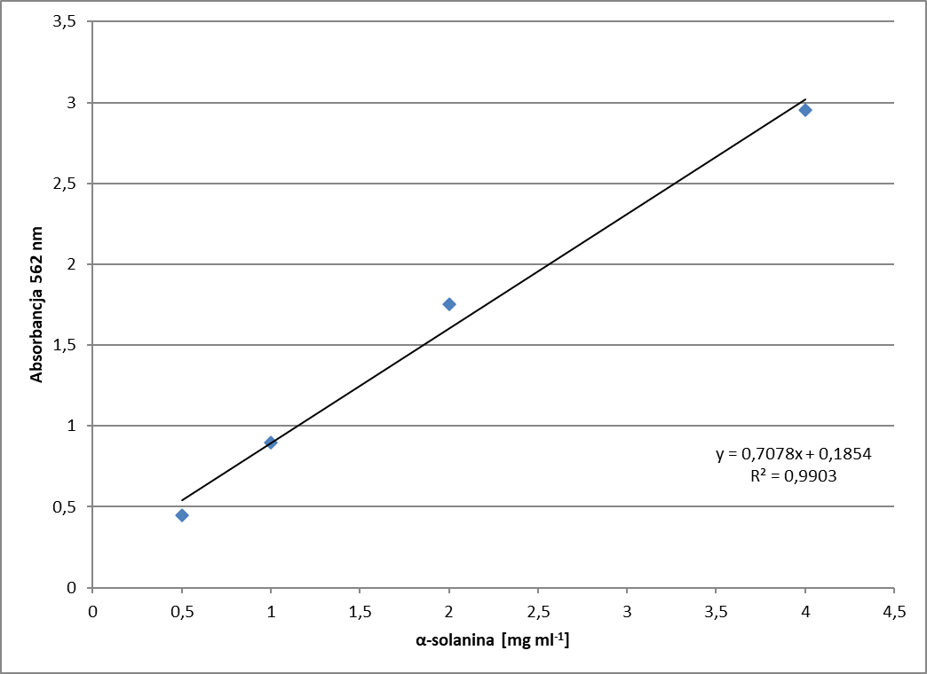
Rys. 5. Krzywa wzorcowa roztworu α-solaniny

Wyniki

Wyniki oznaczenia całkowitej zawartości glikoalkaloidów w liściach dzikich gatunków ziemniaka, mieszańców i odmian ziemniaka przedstawiono na Rys. 6. Najwyższą zawartość GLA w liściach stwierdzono w gatunku S. garsiae, do drugiej grupy o wysokiej zawartości zaliczono gatunki
S. chacoense, S. maglia i odmianę Tajfun. Najniższą zawartością GLA charakteryzowała się odmiana Irys.

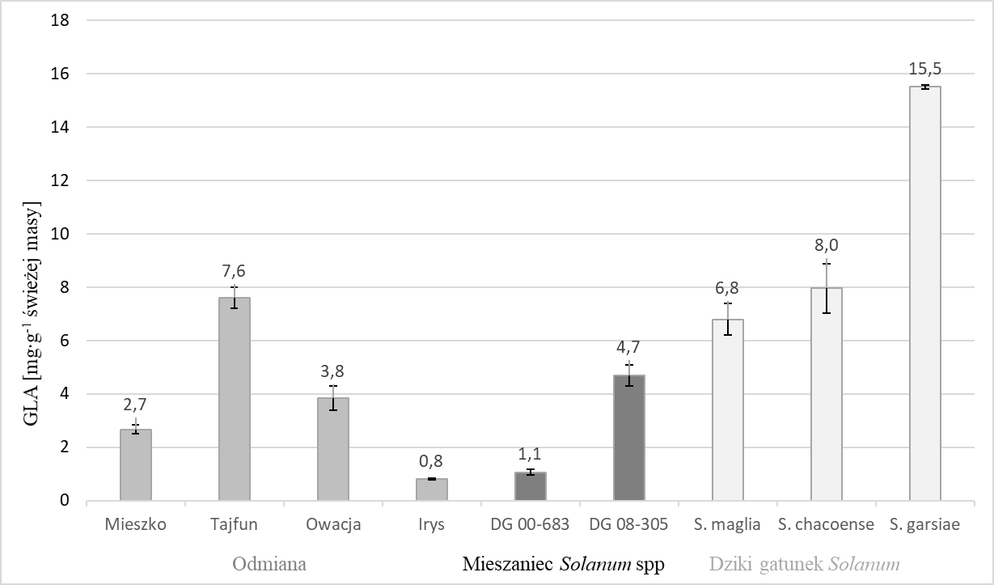
Rys. 6. Średnia całkowitej zawartości glikoalkaloidów w liściach odmian ziemniaka, mieszańców Solanum spp. i dzikich gatunków Solanum. Wąsami oznaczono błąd standardowy średnich z trzech powtórzeń biologicznych, każde powtórzenie biologiczne to średnia z dwóch powtórzeń technicznych.

Ocena jakościowa GLA, metodą spektrometrii mas.
Z liści ziemniaka wyizolowano frakcję GLA metodą wielopozostałościową (QuEChERS, ang. Quick, Easy, Cheap, Effective, Rugged, Safe). Frakcje oddano do analiz na spektrometrze mas (LC/MS). Wyniki przedstawiono jako średni czas retencji i powierzchni piku (PP) z dwóch powtórzeń (Tabela 2) oraz względna zawartość określona na podstawie powierzchni piku w skali: 1-5, gdzie 1 to PP
w zakresie 0<PP<25 000, a 5 - PP>100 000 (Rys. 7).

Tabela 2. Analiza jakościowa glikoalkaloidów w liściach ziemniaka
Nazwa | α-chaconina |  |  |  | α-solanina |  |  | α-solamargina |  |  | α-solasonina |  |  | Leptynina I |  |  | Leptynina II
 | RT | Pow. Piku |  | M | RT | Pow. Piku | M | RT | Pow. Piku | M | RT | Pow. Piku | M | RT | Pow. Piku | M | RT | Pow. Piku | M
Mieszko | 14,1 | 73141 | 851 |  | 13,7 | 54483 | 867
Tajfun | 14,4 | 98158 | 851 |  | 13,6 | 81613 | 867
Owacja | 14,2 | 75778 | 851 |  | 13,7 | 61566 | 867
Irys | 14,1 | 55553 | 851 |  | 13,7 | 40498 | 867 | 12,4 | 6327 | 867
DG 00-683 | 13,9 | 29956 | 851 |  | 13,7 | 36927 | 867 |  |  |  |  |  |  | 11,8 | 14561 | 867
DG 08-305 | 14,2 | 79476 | 851 |  | 13,6 | 67332 | 867 | 12,4 | 46576 | 867 | 12,2 | 22269 | 883
S. maglia | 14,4 | 96483 | 851 |  | 13,6 | 82952 | 867
S. chacoense | 14,5 | 113053 | 851 |  | 13,8 | 25436 | 867
S. garsiae | 14,5 | 157681 | 851 |  | 13,6 | 98994 | 867 | 12,7 | 6008 | 867 | 12,4 | 8360,9 | 883 | 11,8 | 30550 | 867 | 11,6 | 8868 | 883
RT – czas retencji; M – masa jonu m/z

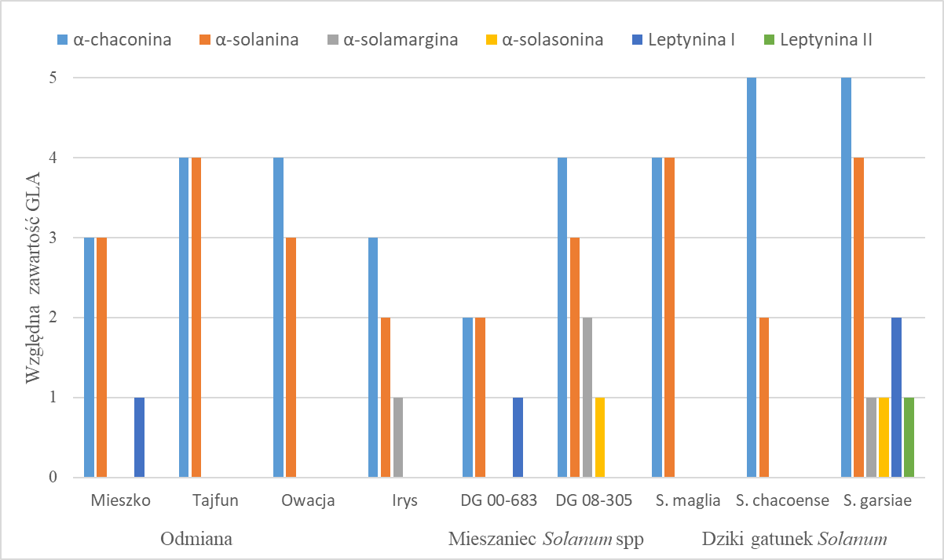

Ryc. 7. Względna zawartość poszczególnych glikoalkaloidów w liściach wybranych genotypów ziemniaka.

Wyniki
Wyniki składu jakościowego glikoalkaloidów w liściach dzikich gatunków ziemniaka, mieszańców
i odmian ziemniaka przedstawiono na Rys. 7. Wśród badanych genotypów ziemniaka najwyższą zawartością GLA charakteryzował się dziki gatunek S. garsiae, a najniższą odmiana Irys. Najprostszy skład GLA w liściach, ograniczających się do α-solaniny i α-chaconiny zaobserwowano w odmianach Tajfun i Owacja oraz dzikich gatunkach S. chacoense i S. maglia. Najbogatszym składem GLA charakteryzował się dziki gatunek S. garsiae, który posiadał wszystkie z sześciu zidentyfikowanych GLA (Ryc. 7).

Dyskusja

Glikoalkaloidy (GLA) są wtórnymi metabolitami roślin z rodzaju Solanum. Powstają w wyniku połączenia części aglikonu (najczęściej solanidyny) z resztami różnych cukrów (galaktozy, ramnozy, glukozy) (alkaloidy sterydowe) Tabela 3. (Ginzberg i in. 2009). W roślinach Solanum wykryto ponad 80 różnych GLA, a ich zawartość w liściach dzikich gatunków może dochodzić nawet do 21 mg∙g⁻¹
(S. plyadenium) (Distl i Wink, 2009). W ziemniaku uprawnym głównymi GLA stanowiącymi do 95% ich całkowitej zawartości, jest α-solanina mieszanina α-solaniny i α-chakoniny (Maga 1994).

Tabela 3. Budowa glikoalkaloidów zidentyfikowanych w odmianach, mieszańcach i dzikich gatunkach ziemniaka
Nazwa | Aglikon + cząsteczka
α-solanina | solanidyna + D-galaktoza-D-glukoza-L-ramnoza
β-solanina | solanidyna + D-galaktoza-L-ramnoza
γ-solanina | solanidyna + D-galaktoza
α-chakonina | solanidyna + D-glukoza-L-ramnoza-L-ramnoza
β-chaconina | solanidyna + D-glukoza-L-ramnoza
γ-chaconina | solanidyna + D-glukoza
Leptynina I | leptynindyna + glukoza-ramnoza/ramnoza
Leptynina II | leptynindyna + galaktoza-glukoza/ramnoza
Solamargina | solasodyna + L-ramnoza-D-glukoza-L-ramnoza
α-solasonina | solasodyna + D-glukoza-D-galaktoza-L-ramnoza
(Ginzber i in. 2009; Milner i in. 2011)

Glikoalkaloidy mogą być toksyczne dla ludzi i zwierząt, przez swoje właściwości antycholinesterazowe zaburzające działanie centralnego układu nerwowego, układu trawiennego
i innych organów (Ginzberg i in. 2009). Jednocześnie ich zawartość w liściach ziemniaka stanowi naturalną ochronę przeciwko szkodnikom. Obecnie przepisy pozwalają na zawartość 20 mg w 100 g (0,2 mg∙g⁻¹) świeżej tkanki jadalnych bulw ziemniaka. Skład i poziom GLA jest uwarunkowany genetycznie, ale zależy też od warunków środowiska (na przykład przechowywanie bulw na świetle). Pożądanym byłoby otrzymanie takich odmian ziemniaka, które łączyłyby cechę podwyższonego poziomu GLA w liściach z obniżoną zawartością GLA w bulwach.

Wnioski
Na podstawie badań zawartości i składu GLA w liściach stwierdzono, że najwyższą zawartością GLA charakteryzują się dzikie gatunki ziemniaka. Natomiast w odmianach ziemniaka uprawnego
i diploidalnych genotypach, zawartość GLA jest zależna od badanego genotypu. Ponadto, wysoka zawartość GLA nie jest bezpośrednio związana ze składem rozpoznanych glikoalkalodów (np. Tajfun). Stwierdzono również, że α-solanina razem z α-chakoniną stanowią od 64 % (S. garsiae) do 100 % (Tajfun, Owacja, S. maglia) wszystkich rozpoznanych glikoalkaloidów.

Andreu A, Oliva C, Distel S, Daleo G, 2001. Production of phytoalexins, glycoalkaloids and phenolics in leaves and tubers of potato cultivars with different degrees of field resistance after infection with Phytophthora infestans. American Journal of Potato Research. 44:1–9.
Distl M i Wink M, 2009. Identification and quantification of steroidal alkaloids from wild tuber-bearing Solanum bpecies by HPLC and LC-ESI-MS. Potato Research 52:79–104.
Ginzberg I, Tokuhista JG, Veilleux RE, 2009. Potato steroidal glycoalkaloids: biosynthesis and genetic manipulation. Potato Research 52:1–15
Maga JA, 1994. Glycoalkaloids in Solanaceae. Food Reviews International, 10 (4): 385-418.
Milner SE, Brunton NP, Jones PW, O’ Brien NM, Collins SG, Maguire AR, 2011. Bioactivities of glycoalkaloids and their aglycones from Solanum species. Journal of Agricultural and Food Chemistry 59: 3454-3484.

Mierniki dla tematu badawczego 2.
Lp. | Miernik | Wartość miernika  podana w opisie zadania | Wartość miernika zrealizowana
2.1  2.2  2.3 | Liczba genotypów (3 gatunki dzikie, 2 mieszańce międzygatunkowe; 4 odmiany ziemniaka)  Liczba analiz jakościowych (9 genotypów x 2 powt. biol.)  Liczba analiz ilościowych (9 genotypów x 3 powt. biol x 2 powt. techn. | 9  18  54 | 9  18  54

3.3. Temat badawczy 3. Analiza ilościowa glikoalkaloidów w bulwach genotypów populacji mapującej DS-13, skrajnie podatnych i skrajnie odpornych na bakterie D. solani.
Celem tematu badawczego jest zdobycie wiedzy na temat zawartości glikoalkaloidów w bulwach skrajnie podatnych i skrajnie odpornych na bakterie D. solani genotypów populacji mapującej DS-13.

Materiały i metody
Materiał doświadczalny stanowiły wybrane genotypy populacji mapującej charakteryzujące się skrajnymi wartościami odporności lub podatności na bakterię D. solani. Wybrano genotypy diploidalne z populacji mapującej: o wysokiej odporności, DS-85, DS-106, DS-107, DS-168, DS-231, podatne, DS-16, DS-22, DS-34, DS-64, DS-90.
Z trzech bulw każdego genotypu wycięto cienkie plastry (w ilości 10 g), które zamrożono
w ciekłym azocie i przechowywano w temp. -70 ºC. Całkowitą ilość GLA w bulwach oznaczono metodą spektrofotometryczną, jak opisano w punkcie 3.2.
Sporządzono krzywą wzorcową roztworu α-solaniny w kolejnych rozcieńczeniach: 1, 0,5, 0,25, 0,125, 0,063 mg∙ml⁻¹ (Rys. 8.). Pomiary przeprowadzono na spektrofotometrze przy długości fali 562 nm. Wyniki przeliczono na mg∙g⁻¹ świeżej masy.
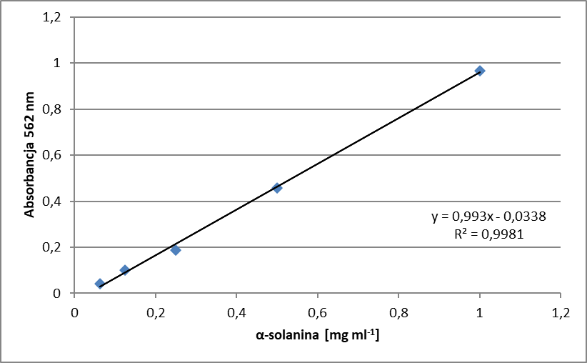
Rys. 8. Krzywa wzorcowa zawartości glikoalkaloidów w bulwach ziemniaka [mg.ml⁻¹]

Wyniki
Wyniki zawartości GLA w bulwach mieszańców Solanum przedstawiono na Rys. 9. Najniższą jak
i najwyższą zawartością GLA charakteryzowały się podatne genotypy, DS-22 (0,26 mg∙g⁻¹) oraz DS-64 (1,76 mg∙g⁻¹).
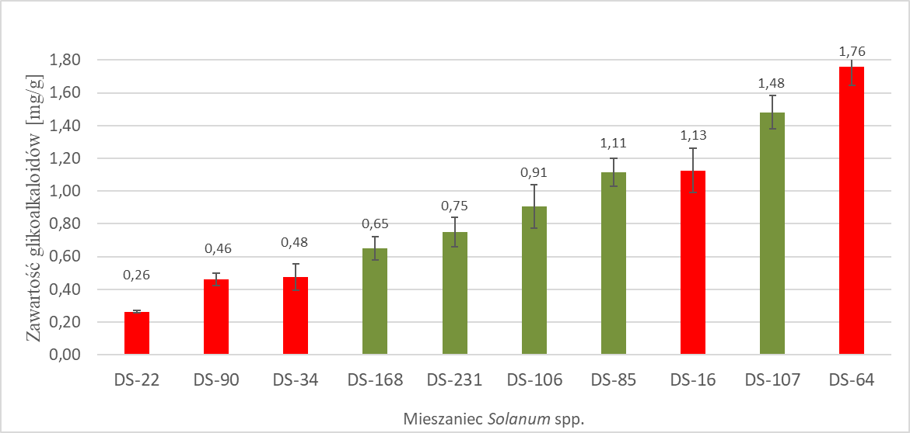
Rys. 9. Średnia całkowitej zawartości glikoalkaloidów w bulwach mieszańców Solanum spp. Kolorem czerwonym zaznaczono genotypy podatne na infekcję D. solani, zielonym odporne. Wąsami oznaczono błąd standardowy średnich z trzech powtórzeń biologicznych, każde powtórzenie biologiczne to średnia z dwóch powtórzeń technicznych.

Dyskusja
Jak było wcześniej wspomniane, GLA charakteryzują się wielokierunkowym wpływem na funkcjonowanie organizmów żywych. Zazwyczaj jest to działanie negatywne, ograniczające wzrost
i rozwój roślin oraz mikroorganizmów. Rośliny ziemniaka charakteryzujące się wysoką zawartością GLA, a w szczególnością leptynin w liściach, wykazywały większą odporność na atak stonki ziemniaczanej (Friedman 2006). Z drugiej strony wyższa zawartość GLA w bulwach powodowała zwiększoną odporność na patogeny grzybowe m.in. Ascobolus crenulatus, Alternaria brassicicola, Phoma medicaginis i Rhizoctonia solani (Fewell i Roddick 1993).
Testowane mieszańce międzygatunkowe ziemniaka posiadają w swoim pochodzeniu dzikie gatunki ziemniaka. Teoretyczny skład gatunkowy mieszańców Solanum spp. przedstawiał się następująco: Solanum tuberosum L. 55,6; S. chacoense Bitter 15,3%, S. phureja Juz. and Bukasov 18,1%, S. yungasense Hawkes 4.5%, S. verrucosum Schltdl 1,8%, S. microdontum Bitter 1,2%, S. gourlayi Hawkes 1,8%, S. acaule Bitter 0,8%, S. stenotomum Juz., and Bukasov 0,8%), S. demissum Lindl. 0,3%. W związku z dużym udziałem dzikich gatunków w pochodzeniu mieszańców średnia zawartość GLA w bulwach przekraczała dozwoloną zawartość 0,2 mg∙g⁻¹ tkanki. Zawartość całkowitych GLA
w bulwach wybranych genotypów populacji DS-13 była różna i wahała się od 0,26 do 1,76 mg∙g⁻¹ tkanki. Trzy z pięciu mieszańców o niskiej odporności na infekcję D. solani charakteryzowały się niską zawartością GLA (DS-22, DS-90 oraz DS-34) podczas gdy tylko jeden z genotypów odpornych na D. solani zawierał dużo GLA 1,48 mg∙g⁻¹ (DS-107).

Wnioski
Wyniki nie wskazują jednoznacznie na istotne powiązanie zawartości GLA w bulwach z odpornością na D. solani. W celu weryfikacji tej hipotezy konieczna jest analiza zawartości GLA w bulwach wszystkich pojedynków populacji DS-13 i ich korelacja z odpornością.

Fewell AM i Roddick JG, 1993. Interactive antifungal activity of the glycoalkaloids α-solanine and α-chaconine. Phytochemistry 33: 323-328.
Friedman M, 2006. Potato glycoalkaloids and metabolites: roles in the plants and in the diet. Journal of Agricultural and Food Chemistry 54:8655-8681.
Mierniki dla tematu badawczego 3.
Lp. | Miernik | Wartość miernika  podana w opisie zadania | Wartość miernika zrealizowana
3.1 | Liczba ocenionych genotypów (liczba analiz ilościowych: 60 (10 genotypów x 3 powt. biol x 2 powt. techn.) | 10 | 10

3.4. Temat badawczy 4. Ocena wpływu glikoalkaloidów w ekstraktach z liści roślin genotypów ziemniaka na wzrost bakterii D. solani i P. brasiliense sp. nov.
Celem tematu badawczego jest zdobycie wiedzy na temat wpływu glikoalkaloidów w ekstraktach
z liści roślin genotypów ziemniaka diploidalnego na wzrost bakterii D. solani i P. carotovorum subsp. brasiliense.

Materiały i metody
Dziewięć ekstraktów z liści roślin należących do rodzaju Solanum:
3 gatunki dzikiego ziemniaka (S. maglia, S. chacoense, S. garsiae),
2 mieszańce międzygatunkowe Solanum (DG 00-683, DG 08-335),
4 odmiany ziemniaka uprawnego S. tuberosum (Tajfun, Irys, Owacja, Mieszko).
Dwa izolaty bakterii: IFB0099 D. solani (Ds), Pcb 3M16 P. brasiliense (Pcb).

GLA z liści odmian, diploidalnych mieszańców i dzikich gatunków Solanum wyizolowano wg metody Andreau i in. (2001) (pkt. 3.2, str 10) z modyfikacją, gdzie z wytrąconych GLA usuwano supernatant, a pellet suszono. Otrzymane GLA rozpuszcano w metanolu z dodatkiem DMSO (0,2 % w/o),
aby uzyskać stężenie GLA 100 µg∙ml⁻¹.
Zawiesiny bakterii Ds i Pcb przygotowano w sposób opisany w sekcji „Inokulacja bulw” (str. 3). Zawiesinę bakterii o koncentracji OD₆₀₀ ≈ 1,0 rozcieńczano dziesięciokrotnie w pożywce pełnej LB
lub w pożywce minimalnej M9 wzbogaconej 0,4% glicerolem. Tak otrzymaną mieszaninę pożywki
i bakterii nanoszono do dołków mikropłytki, po 200 μl. Następnie do każdego dołka nanoszono po 4 μl GLA. Kontrolą były bakterie w pożywce z dodatkiem DMSO, który użyto do rozpuszczenia GLA. Odczyt wartości gęstości optycznej przy długości fali 492, 560 i 620 nm prowadzono w czytniku Tecan Infinite F50, co godzinę, do 19 godziny inkubacji w temp. ok. 25 ºC. Przed każdym odczytem płytkę wytrząsano z frekwencją 12,3 Hz, z amplitudą 2,8 mm. Doświadczenia prowadzono w trzech powtórzeniach biologicznych, każde w trzech powtórzeniach technicznych.

Wyniki
Do analizy wybrano odczyty dla długość fali 560 nm, gdyż odczyty dla długości fali 492 nm i 620 nm były podobne, przesunięte wzdłuż osi Y. Na podstawie wykresu zmiany MF w czasie, do dalszych analiz wybrano odczyty MF po 8 godzinach inkubacji w pożywce LB (Rys. 10) i po 7 h inkubacji
w pożywce M9, odpowiadające fazie logarytmicznego wzrostu baktrerii, chociaż na Rys. 10 obserwujemy „linearny” a nie „eksponencjonalny” wzrost bakterii z powodu wzrostu bakterii
w warunkach ograniczonego dostępu tlenu (bez wytrząsania). Dla każdej wartości obliczono współczynnik namnażania (MF ang. multiplication factor), będący ilorazem odczytu OD₅₆₀ zawiesiny w danym czasie do odczytu OD₅₆₀ zawiesiny wyjściowej.
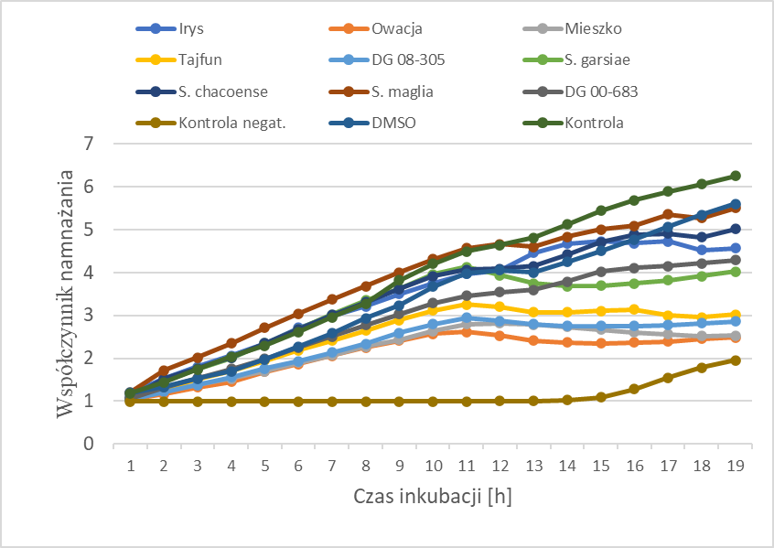
Rys. 10. Współczynnik namnażania bakterii Pectobacterium brasiliense Pcb3M16 w czasie,
w pożywce LB z dodatkiem glikoalkaloidów pochodzących z różnych genotypów Solanum spp. (dynamika wzrostu dla D. solani była podobna).

Wyniki doświadczeń wzrostu bakterii w pożywce pełnej LB i M9 zestawiono na Rys. 11 i 12, odpowiednio.
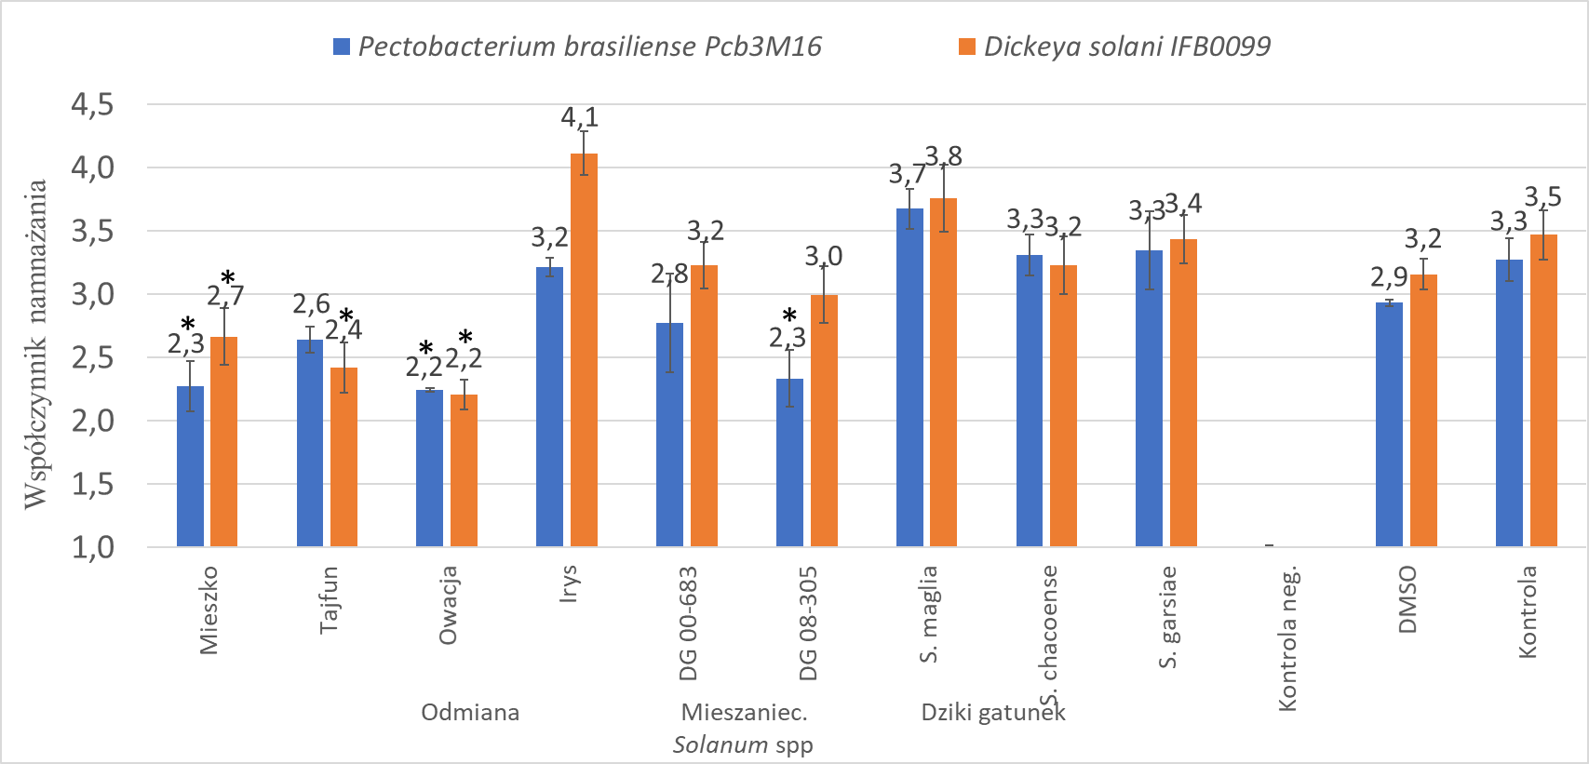
Rys. 11. Wzrost bakterii pektynolitycznych P. brasiliense i D. solani w pożywce pełnej LB
z dodatkiem glikoalkaloidów po 8h inkubacji w temp. 25 °C. Błąd standardowy średnich z trzech powtórzeń biologicznych, każde powtórzenie biologiczne to średnia z trzech powtórzeń technicznych. *średnie różnią się istotnie od kontroli DMSO.

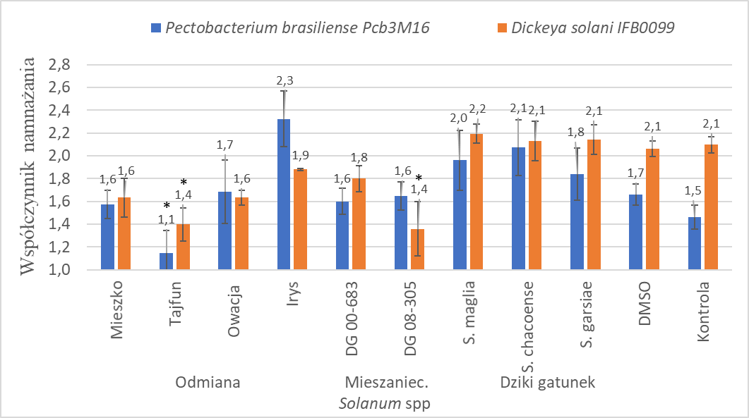 Rys. 12. Wzrost bakterii pektynolitycznych D. solani i P. brasiliense w pożywce wzbogaconej 0,4% glicerolem po 7h inkubacji w temp. 25 °C. Błąd standardowy średnich z trzech powtórzeń biologicznych, każde powtórzenie biologiczne to średnia z trzech powtórzeń technicznych. *średnie różnią się istotnie od kontroli DMSO.

Kontrolą w obu doświadczeniach był wariant bez glikoalkaloidów: bakterie + pożywka + metanol
z dodatkiem DMSO (użyty jako rozpuszczalnik glikoalkaloidów) oraz bakterie + pożywka. Średni współczynnik MF dla próby kontrolnej z DMSO bakterii Pcb i Ds wynosił 2,9 i 3,2 odpowiednio.
Dyskusja
Jak wspomniano wcześniej wysoka zawartośc GLA w tkankach roślin ziemniaka może przyczyniać się do zahamowania wzrostu i rozwoju mikroorganizmów oraz stanowić czynnik antyżywieniowy
w przypadku ataku szkodników. W celu weryfikacji wpływu GLA na namnażanie się bakterii Ds i Pcb, wyizolowaliśmy GLA z liści wybranych odmian, mieszańców Solanum i dzikich gatunków. Zaobserwowaliśmy, że rodzaj pożywki istotnie zmieniał dynamikę wzrostu bakterii. Tylko
w przypadku odmiany Tajfun, tendencja hamująca namnażanie bakterii D. solani utrzymała się
w przypadku obu pożywek. Odmiana ta posiada w tkankach jedynie α-solaninę i α-chaconinę. Jak wskazują dane literaturowe, na aktywność biologiczną ekstraktów roślinnych bogatych w GLA wpływa ich skład (rodzaj GLA), gdyż działania pojedynczych GLA mogą mieć efekt wzajemnie znoszący, addytywny, lub działać synergistycznie. Stwierdzono również, że nie tylko skład ma wpływ na końcowy efekt biologiczny wywołany obecnością GLA, ale i wzajemne proporcje. Zaobserowano, że jednoczesne dodanie do pożywki α-solaniny i α-chaconiny w równych proporcjach hamowało rozwój grzybów patogenicznych (Fewell i Roddick, 1993). Ponadto, poszczególne GLA mogą działać na organizmy z różną siłą. Stwierdzono, że wpływ poszczególnych GLA na wzrost roślin ogórka można uszeregowac w kolejności od najsilniejszego do najsłabszego efektu: α-chakonina, α-solanina solasodyna, solamargina i solasonina (Sun i in. 2010).
W przypadku odmiany Tajfun proporcja solaniny do chaconiny wynosi 4:4, w dodatku we względnie wysokiej zawartości, co wywołuje najsilniejszy efekt hamujący. Z kolei podobne proporcje obu GLA obseruje się w S. maglia, której ekstrakt nie powoduje obniżenia współczynnika MF, jednak zawartość całkowitych GLA jest istotnie mniejsza. Uzyskane wyniki wskazują, że zarówno skład GLA w ekstrakcie, jak i ich wzajemne proporcje mogą wpływać na aktywność biologiczną ekstraktu względem bakterii pektynolitycznych.
Wnioski
Na podstawie analiz wzrostu bakterii P. brasiliense oraz D. solani na pożywkach z dodatkiem glikoalkaloidów wyizolowanych z liści odmian, mieszańców i dzikich gatunków ziemniaka można stwierdzić, że wpływ na wzrost bakterii zależy od genotypu i zastosowanej pożywki oraz jest wielokierunkowy. Obserwuje się zarówno jego zahamowanie (np. Tajfun, DG 00-683) jak i stymulację (np. Irys). Zaobserwowano również, że podczas izolacji glikoalkaloidów metodą Andreau i in. (2001) (patrz pkt. 3.2) uzyskana frakcja glikoalklaoidów posiadała lekkie zabarwienie zielone, co świadczy
o pozostałościach chlorofilu we frakcji co mogło wpływać na nieprawidłowy odczyt danych. Z tego względu konieczna jest weryfikacja uzyskanych danych wzrostu bakterii na glikoalklaoidach wyizolowanych inną metodą, która pozwala na pozbycie się pozostałości chlorofilu.

Andreu, A., Oliva, C., Distel, S., Daleo, G. 2001. Production of phytoalexins, glycoalkaloids and phenolics in leaves and tubers of potato cultivars with different degrees of field resistance after infection with Phytophthora infestans. American Journal of Potato Research 44:1–9.
Fewell AM i Roddick JG, 1993. Interactive antifungal activity of the glycoalkaloids α-solanine and α-chaconine. Phytochemistry 33: 323-328.
Sun F., Li S., He D., Cao G., Ni X., Tai G., Zhou Y., Wang D, 2010. Effects of glycoalkaloids from Solanum plants
on cucumber root growth. Phytochemistry 71:1534-1538.

Mierniki dla tematu badawczego 4.
Lp. | Miernik | Wartość miernika  podana w opisie zadania | Wartość miernika zrealizowana
4.1  4.2 | Liczba ekstraktów badanych pod względem wpływu na wzrost bakterii dwóch gatunków na pożywce pełnej LB  Liczba ekstraktów badanych pod względem wpływu na wzrost bakterii dwóch gatunków na pożywce minimalnej M9 | 9  9 | 9  9

3.5. Temat badawczy 5. Analiza zdolności przechowalniczej bulw ziemniaka i porażenia przez patogeny ziemniaka powodujące choroby przechowalnicze. I rok badań.
Celem tematu badawczego jest zdobycie wiedzy na temat możliwości określenia zdolności przechowalniczej bulw ziemniaka i porażenia przez patogeny ziemniaka powodujące choroby przechowalnicze na podstawie testu przechowywania wybranej próby bulw w warunkach prowokacyjnych do rozwoju patogenów.

Materiały i metody
Inkubacja patogenów w bulwach ziemniaka w warunkach sprzyjających ich rozwojowi
Materiał do badań: 12 odmian ziemniaka różniących się odpornością na choroby przechowalnicze, długością wegetacji oraz kierunkiem użytkowym:
- bardzo wczesne: Denar, Tacja, Impresja, Werbena,
- wczesne: Bohun, Cedron, Ismena, Michalina,
- średnio wczesne: Gardena, Kuba, Widawa, Irmina
Ziemniaki uprawiano systemem konwencjonalnym. Bulwy dwunastu odmian ziemniaka zbierano ręcznie, bulwy pięciu odmian (wybranych z 12), zbierano kombajnem.
W czasie wegetacji wykonano ocenę wizualną występowania chorób. Zbierano dane meteorologiczne opadów i temperatury. Na obu polach zastosowane identyczne zabiegi agrotechniczne.
Po zbiorze oceniono wizualnie: 200 bulw każdej odmiany pod względem % uszkodzeń bulw, % porażenia chorobami a następnie oceniono wizualnie 100 bulw każdej odmiany po trzech dniach inkubacji w hot-boxie w temp. 22 °C i wilg. wzgl. ok. 80%. Bulwy do oceny po wyjęciu z hot-box’a były cienko obierane.

Wyniki
Na początku czerwca oceniono wschody badanych odmian. Odmiana Gardena wzeszła w 80 %. Po rozkopaniu miejsc w których brakowało roślin stwierdzono całkowite lub częściowe zgnicie bulw (mokra zgnilizna). Również w przypadku odmiany Ismena odnotowano brak roślin na poletku doświadczalnym. Brakowało 10 % roślin. Stwierdzono zgorzel kiełków.
Na początku lipca (5.07) zaobserwowano objawy zarazy ziemniaka na łodygach odmiany Bohun. W przypadku tej odmiany zmiany były znaczne i szybko postępowały. W przypadku pozostałych odmian nie zaobserwowano objawów zarazy ziemniaka.
Porównano średnie miesięczne opady do średnich dziesięcioletnich (Rys 13.). Poziom opadów w maju był wyższy od normy, poziom opadów w okresie wegetacji był niższy od normy. Wielkość opadów w maju mogła przyczynić się do rozwoju bakterii w bulwach matecznych, co zaobserwowano w odmianie Gardena.

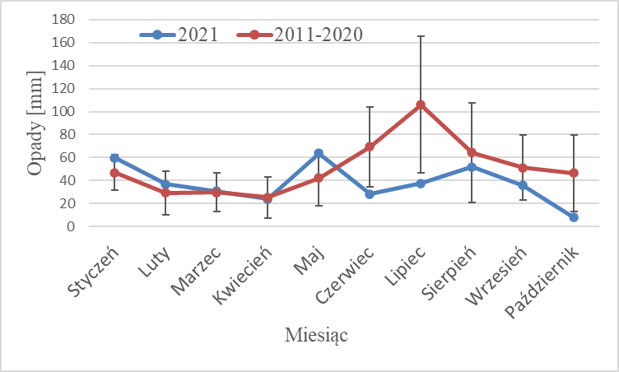
Rys. 13. Średnie miesięczne opady w 2021 r. i średnie miesięczne dziesięcioletnie. Wąsami oznaczono odchylenia standardowe średnich.

Wyniki oceny makroskopowej bulw pokazano na kolejnych rysunkach.
Obserwowano dużą zmienność objawów chorobowych pomiędzy odmianami i pomiędzy miejscem uprawy. Na polu, na którym bulwy zbierano ręcznie, stwierdzono występowanie ospowatości bulw. Zakres porażenia wynosił od 3% do 69%. Odmianami o najniższym porażeniem ospowatością były Widawa, Tacja i Gardena. (3%, 5%, 7% odpowiednio). Najsilniej były porażone bulwy odmian Michalina, Impresja i Werbena (69%, 66%, 48% odpowiednio). Na polu, na którym zbierano bulwy kombajnem dominującą chorobą skórki był parch zwykły. Najniższym porażeniem bulw charakteryzowała się odmiana Irmina (9%), silnym porażeniem – trzy odmiany: Bohun, Werbena
i Widawa (od 46,5 do 52%), najsilniejszym – odmiana Kuba (78%).
Średnia uszkodzeń mechanicznych bulw zbieranych ręcznie była niższa od średniej bulw zbieranych kombajnem (5,4%; 7,9%, odpowiednio). Przy bulwach zbieranych ręcznie poziom uszkodzeń zależał również od odmiany, Gardena miała najwyższy poziom uszkodzeń, 17%, a Cedron najniższy – 0%.
Po przechowywaniu bulw w hot-box’ie, obserwowano objawy pod skórką. Stwierdzono występowanie objawów suchej zgnilizny w 10 odmianach (średnio 4,9%). Dwie odmiany, Werbena
i Impresja, były wolne od objawów. Najwyższy udział bulw z objawami suchej zgnilizny wystąpił
w odmianach Michalina i Cedron (10% i 11%). Objawy szarych plam pod skórką opisano jako obicia. Najwyższy poziom tego rodzaju uszkodzeń stwierdzono w odmianie Gardena (26%). W pozostałych odmianach obicia nie występowały, lub w niewielkim procencie. W bulwach zbieranych kombajnem po inkubacji stwierdzono występowanie suchej zgnilizny na poziomie średnio 22%. Dwie odmiany uległy słabemu porażeniu, Irmina i Bohun (6% i 8%, odpowiednio), trzy – średniemu porażeniu, Widawa, Kuba i Werbena (38%, 37% i 19%). Te same odmiany zbierane ręcznie miały niewielkie porażenie suchą zgnilizną, tylko w 3,3%.
W bulwach zbieranych kombajnem było znacznie więcej bulw z objawami obiacia niż w bulwach zbieranych ręcznie (średnio 15,8% i 4% odpowiednio). Najwięcej bulw z obiciami stwierdzono
w odmianie Widawa po zbiorze kombajnem i ręcznie (30% i 7%, odpowiednio).
Inne choroby wystąpiły sporadycznie. Mokra zgnilizna wystąpiła w bulwach zbieranych ręcznie
i kombajnem w odmianie Irmina (2,5% i 2% odpowiednio), w bulwach zbieranych kombajnem
w odmianie Widawa (2%). Zaraza ziemniaka – w bulwach zbieranych kombajnem w odmianie Widawa (1%). W bulwach po inkubacji – stwierdzono wystepowanie mokrej zgnilizny w odmianie Widawa (3%).
W odmianie Gardena stwierdzono niespecyficzne objawy po inkubacji bulw zbieranych ręcznie.
W większości bulw wystąpiły jakby początki gnicia. Bulwy tej odmiany zostaną dodatkowo przetestowane w kierunku infekcji latentnych.
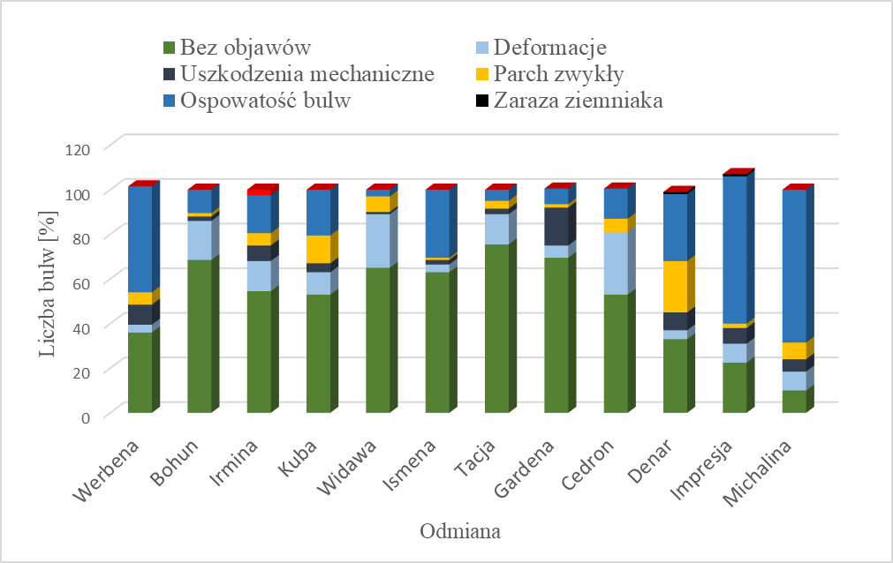
Rys. 13. Ocena makroskopowa bulw zbieranych ręcznie.
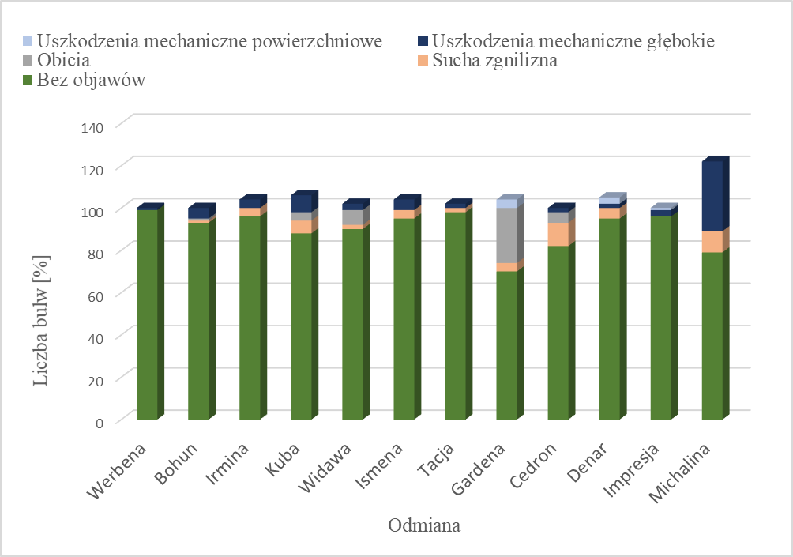
Rys. 14. Ocena makroskopowa bulw zbieranych ręcznien po trzech dniach przechowywania w hot-box’ie, w temp. 22 °C i wilg. wzgl. ok 80%.
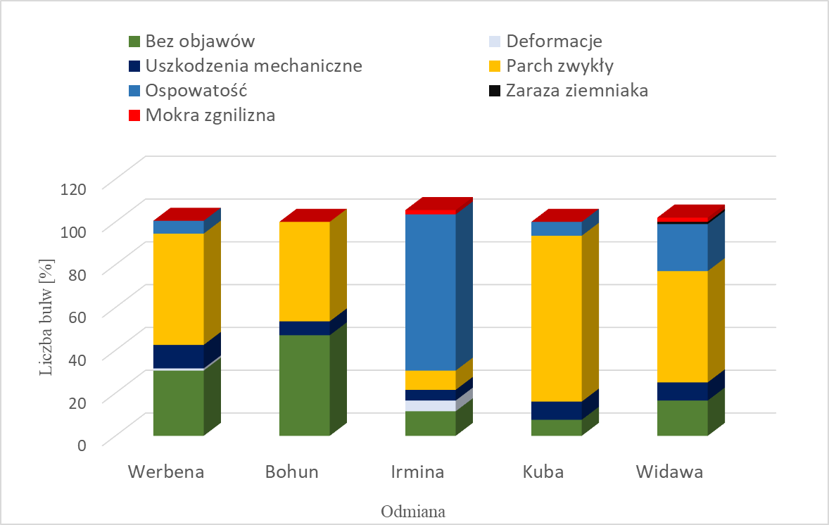
Rys. 15. Ocena makroskopowa bulw zbieranych kombajnem.

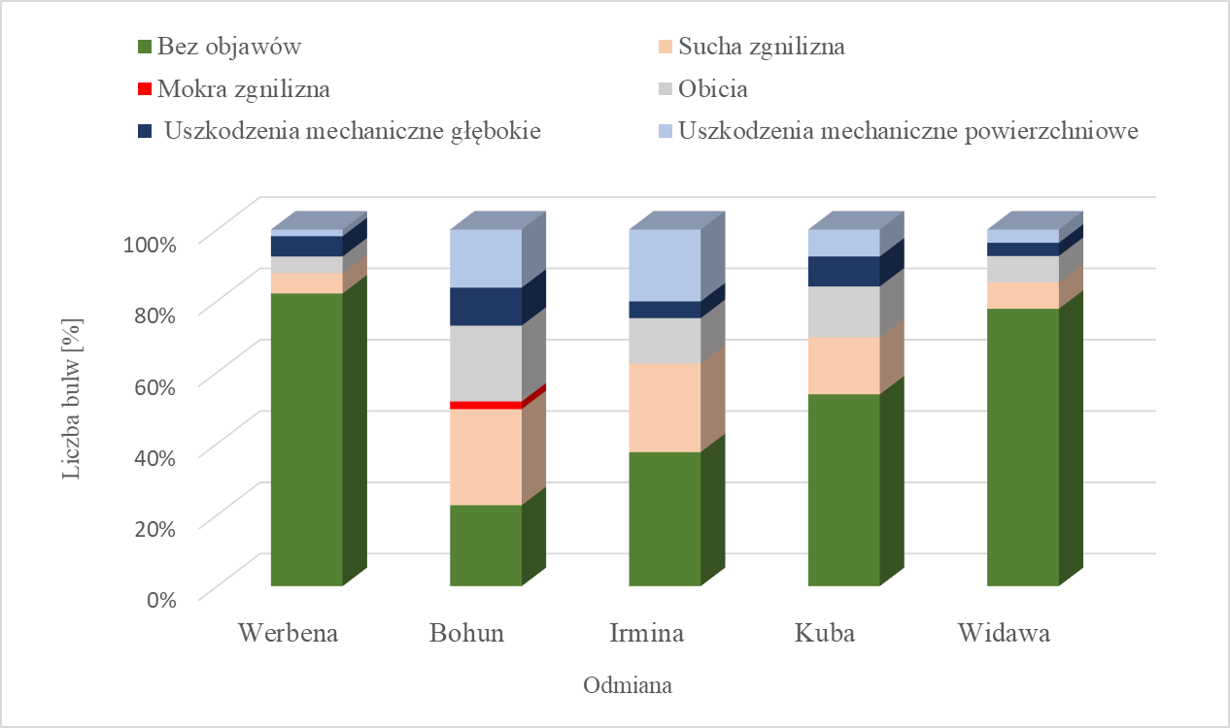
Rys. 16. Ocena makroskopowa bulw zbieranych kombajnem po trzech dniach przechowywania
w hot-box’ie, w temp. 22 °C i wilg. wzgl. ok 80%.

Dyskusja
W bulwach odmian ziemniaka stwierdzono występowanie dwóch chorób skórki, parcha zwykłego
i ospowatości bulw. Pierwsza choroba powodowana jest przez bakterie Streptomyces scabies. Powodują one uszkodzenia skórki, zwiększając możliwość porażenia przez inne patogeny. Ciepłe
i suche lato sprzyjało rozwojowi tej bakterii. Drugą chorobą była ospowatość buw. Choroba powodowana jest przez grzyb Rhizoctonia solani. Objawami są czarne punkciki na skórce, sklerocja, wyglądające jak grudki ziemi, z tym, że silnie przytwierdzone do skórki. Głównym źródłem infekcji obu wymienionych chorób jest gleba. Było to widoczne w różnicach pomiędzy bulwami uprawianymi w różnych miejscach. Porażenie tymi chorobami było także zależne od odmiany (genotypu) ziemniaka. Na zdolność przechowalniczą, która jest głównym tematem tego zadania, wpływają oprócz chorób uszkodzenia mechaniczne.

Wnioski
W warunkach ciepłego i suchego lata obserwowano silne porażenie odmian ziemniaka parchem zwykłym i ospowatością bulw. Sporadycznie obserwowano porażenie bakteriami pektynolitycznymi wywołującymi mokrą zgniliznę i porażenie zarazą ziemniaka. Obserwowano różnice występowania tych chorób w zależności od miejsca uprawy i odmiany ziemniaka. W bulwach przechowywanych
w warunkach hot-box’u obserwowano występowanie suchej zgnilizny i sporadycznie objawów mokrej zgnilizny. Bulwy testowanych odmian zostaną ocenione wizualnie po okresie przechowywania.
W bulwach zbieranych kombajnem przechowywanych w hotbox’ie stwierdzono znacznie większy udział obitych bulw niż w bulwach zbieranych ręcznie. Celem zadania jest sprawdzenie przydatności hot-box’a do przewidywania zdolności przechowalniczej odmian ziemniaka. Bulwy z doświadczenia są obecnie przechowywane. Wyniki uzyskane w tym roku badań będą analizowane razem z wynikami uzyskanymi po okresie przechowywania (t.j. wiosną 2022 r.).

Mierniki dla tematu badawczego 5.
Lp. | Miernik | Wartość miernika  podana w opisie zadania | Wartość miernika zrealizowana
5.1  5.2  5.3  5.4 | Liczba odmian zbieranych ręcznie makroskopowo pod względem udziału bulw uszkodzonych mechanicznie (%) i udziału bulw porażonych (%) (po 200 bulw każdej odmiany)  Liczba odmian uprawianych w systemie konwencjonalnym testowanych makroskopowo pod względem udziału bulw uszkodzonych mechanicznie (%) i udziału bulw porażonych (%) (po 200 bulw każdej odmiany)  Liczba odmian zbieranych ręcznie testowanych w hot-box (po 100 bulw każdej odmiany)  Liczba odmian uprawianych w systemie konwencjonalnym testowanych w hot-box (po 100 bulw każdej odmiany) | 12  5  12  5 | 12  5  12  5

LITERATURA:
4. Prezentacja wyników badań
Prezentacja wyników na konferencjach
lp. | konferencja | prezentacja | Liczba prezentacji podana w opisie zadania | Liczba prezentacji zrealizowana
 |  | 0 | 0 | 0
Publikacje w monografiach/czasopismach recenzowanych
lp. | monografia/czasopismo | publikacja | Liczba publikacji podana w opisie zadania | Liczba publikacji zrealizowana
 |  | 0 | 0 | 0
Załączniki:
1. Załącznik 1. Plik: Załącznik 1. Test bulwowy populacja DS-13 inokulowana D. solani 2021.xls
5. Adres, pod którym wyniki badań są dostępne na stronie internetowej wnioskodawcy:
http://bip.ihar.edu.pl/artykul/128/588/l-p-w-zal-do-rozporzadzenia-mrirw-28
6. Miernik zadania - stopień realizacji
Lp. | miernik | Wartość miernika podana w opisie zadania | Wartość miernika zrealizowana | Stopień realizacji miernika
1 | 2 | 3 | 4 | 5
temat badawczy 1
1.1 | Liczba genotypów ziemniaka | 10 | 10 | 100%
1.2 | Liczba testów bulwowych weryfikujących genotypy o skrajnej odporności (37 genotypów x 5 bulw) | 185 | 185 | 100%
1.3 | Liczba testów bulwowych do pobrania fragmentów do izolacji RNA (10 genotypów x 3 warianty x 3 powt. biol.) | 90 | 90 | 100%
1.4 | Liczba testowanych genów kandydujących (RT-qPCR: 3240 [(6 genów + 6 genów referencyjnych) x 3 warianty x 10 genotypów x 3 powt. biol. x 3 powt. techn.)]. | 6 | 6 | 100%
temat badawczy 2
2.1 | Liczba genotypów (3 gatunki dzikie, 2 mieszańce międzygatunkowe; 4 odmiany ziemniaka) | 9 | 9 | 100%
2.2 | Liczba analiz jakościowych (9 genotypów x 2 powt. biol.) | 18 | 18 | 100%
2.3 | Liczba analiz ilościowych (9 genotypów x 3 powt. biol x 2 powt. techn. | 54 | 54 | 100%
temat badawczy 3
3.1 | Liczba ocenionych genotypów (liczba analiz ilościowych: 60 (10 genotypów x 3 powt. biol x 2 powt. techn.) | 10 | 10 | 100%
temat badawczy 4
4.1 | Liczba ekstraktów badanych pod względem wpływu na wzrost bakterii dwóch gatunków na pożywce pełnej LB | 9 | 9 | 100%
4.1 | Liczba ekstraktów badanych pod względem wpływu na wzrost bakterii dwóch gatunków na pożywce minimalnej M9 | 9 | 9 | 100%
temat badawczy 5
5.1 | Liczba odmian zbieranych ręcznie testowanych makroskopowo pod względem udziału bulw uszkodzonych mechanicznie (%) i udziału bulw porażonych (%) (po 200 bulw każdej odmiany) | 12 | 12 | 100%
5.2 | Liczba odmian uprawianych w systemie konwencjonalnym testowanych makroskopowo pod względem udziału bulw uszkodzonych mechanicznie (%) i udziału bulw porażonych (%) (po 200 bulw każdej odmiany) | 5 | 5 | 100%
5.3 | Liczba odmian zbieranych ręcznie testowanych w hot-box (po 100 bulw każdej odmiany) | 12 | 12 | 100%
5.4 | Liczba odmian uprawianych w systemie konwencjonalnym testowanych w hot-box (po 100 bulw każdej odmiany) | 5 | 5 | 100%
 |  |  | ŚREDNIA | 100%
 |  |  | % REALIZACJI ZADANIA | 100%
Sporządzono:
Pieczęć jednostki | Osoba reprezentująca jednostkę | Kierownik zadania
data | podpis i pieczęć | podpis

Podać, czy chodzi o wykład plenarny, doniesienie konferencyjne czy poster.
Podać, czy chodzi o publikację oryginalną, czy np. polemika, list do edytora, rozdział w monografi etc.
Podać listę oraz dołączyć do sprawozdania kopie posterów/wyciągi z materiałów konferencyjnych/publikacje etc. W nawiasie podać, na której stronie sprawozdania znajdują się prezentowane wyniki.

